Phần IV: PHỤ LỤC

Phụ lục 1. Cơ sở dữ liệu kiểm định chất lượng cơ sở giáo dục
(Thời điểm báo cáo: Tính đến ngày 31/12/2024)
I. Thông tin chung của nhà trường
1. Tên trường (theo quyết định thành lập):
Tiếng Việt: Trường Cao đẳng Sư phạm Trung ương Thành phố Hồ Chí Minh.
Tiếng Anh: The National College of Education Ho Chi Minh City.
2. Tên viết tắt của trường:
Tiếng Việt: Trường CĐSPTW-TP.HCM
Tiếng Anh: NCE-HCM
3. Tên trước đây: Trường Cao đẳng Sư phạm Mẫu giáo Trung ương số 3.
4. Cơ quan/Bộ chủ quản: Bộ Giáo dục và Đào tạo.
5. Địa chỉ trường:
Cơ sở 1: 182 Nguyễn Chí Thanh, Phường 2, Quận 10, TP. Hồ Chí Minh
Cơ sở 2: 348 Đường Liên Phường, Phước Long B, Thành phố Thủ Đức
6. Thông tin liên hệ: Điện thoại 028.38359959 Số fax: 028.38353882
E-mail: bgh@ncehcm.edu.vn Website ncehcm.edu.vn
7. Năm thành lập trường (theo quyết định thành lập):
Năm 1976: Trường Sư phạm Mẫu giáo TW3
Năm 1987: Trường được đổi tên thành Trường Cao đẳng Sư phạm Mẫu giáo Trung ương số 3
Năm 2007: Trường được đổi tên thành Trường Cao đẳng Sư phạm Trung ương Thành phố Hồ Chí Minh
8. Thời gian bắt đầu đào tạo khóa I: Tuyển sinh khóa đầu tiên năm 1977
9. Thời gian cấp bằng tốt nghiệp cho khoá I: 1979
10. Loại hình trường đào tạo:
Công lập ☒ Bán công ☐ Dân lập ☐ Tư thục ☐
Loại hình khác (đề nghị ghi rõ): 0

II. Giới thiệu khái quát về nhà trường
11. Khái quát về lịch sử phát triển, tóm tắt thành tích nổi bật của trường: nêu tóm tắt các giai đoạn phát triển, tổng số khoa, ngành, quan hệ hợp tác, thành tích nổi bật.
Trường Cao đẳng Sư phạm Trung ương Thành phố Hồ Chí Minh tiền thân là Trường Sư phạm Mẫu giáo Trung ương 3, được thành lập theo quyết định số 43/QĐ-TCCB ngày 25/9/1976 của Bộ Giáo dục (nay là Bộ Giáo dục và Đào tạo).
Năm 1987, Trường được nâng cấp thành Trường Cao đẳng Sư phạm Mẫu giáo Trung ương số 3 theo Quyết định số 59/HĐBT ngày 28/3/1987 của Hội đồng Bộ trưởng.
Tháng 10/1995, Trường Mẫu giáo Thực hành trực thuộc Trường Cao đẳng Sư phạm Mẫu giáo Trung ương số 3 được thành lập. Đến năm 2008, Trường Mẫu giáo Thực hành được đổi tên thành Trường Mầm non Thực hành.
Tháng 5/2003, Trường mở ngành Giáo dục Đặc biệt. Tháng 6/2003, các khoa Sư phạm Mầm non, Sư phạm Âm nhạc, Sư phạm Mỹ thuật và Giáo dục Đặc biệt được thành lập theo Quyết định số 2800/QĐ-BGD&ĐT ngày 19/6/2003 của Bộ Giáo dục và Đào tạo.
Tháng 4/2007 Trường được đổi tên từ "Trường Cao đẳng Sư phạm Mẫu giáo Trung ương số 3" thành "Trường Cao đẳng Sư phạm Trung ương Thành phố Hồ Chí Minh". Trường được Bộ Giáo dục và Đào tạo cho phép đào tạo 8 ngành: Sư phạm Mầm non, Sư phạm Âm nhạc, Sư phạm Mỹ thuật, Giáo dục đặc biệt, Quản lý văn hóa, Kinh tế gia đình (chuyên ngành Dinh dưỡng cộng đồng), Đồ họa, Công tác xã hội. Năm 2011, Trường đào tạo thêm ngành Sư phạm Tiếng Anh và Sư phạm Giáo dục Công dân.
Không chỉ giới hạn ở việc đào tạo giáo viên hệ cao đẳng, Trường còn mở rộng các hệ đào tạo, nhằm tạo thêm nhiều cơ hội học tập nâng cao trình độ, bồi dưỡng kiến thức chuyên môn, nghiệp vụ cho người học: Liên kết với Trường Đại học Sư phạm TP. Hồ Chí Minh đào tạo giáo viên trình độ đại học, mở thêm các chuyên đề, các lớp đào tạo, bồi dưỡng đáp ứng nhu cầu của người học. Với sự năng động, sáng tạo, nắm bắt nhanh nhạy nhu cầu của người học, Trường đã mở thêm các lớp đào tạo, bồi dưỡng chuyên môn ngắn hạn như: Đào tạo chủ trường mầm non; Hiệu trưởng; Bảo mẫu trong trường Mầm non.
Thành tích nổi bật của Trường:
- Năm 1991: Huân chương lao động hạng III.
- Năm 1996: Huân chương lao động hạng II.
- Năm 2001: Huân chương lao động hạng I.
- Năm 2005: Huân chương lao động hạng III (trao cho Đoàn TNCS HCM).

12. Cơ cấu tổ chức hành chính của nhà trường (vẽ sơ đồ mô tả tổ chức hành chính của nhà trường).
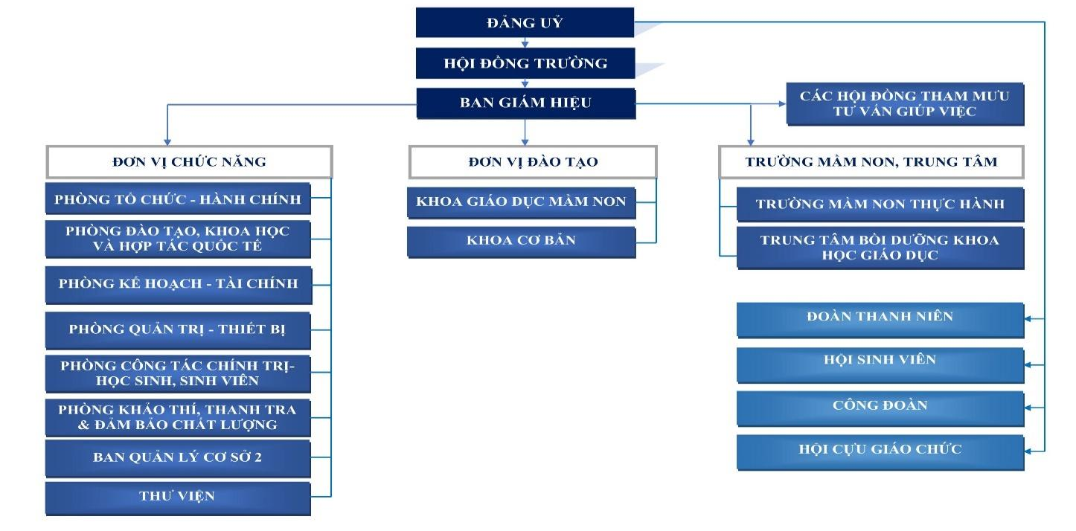
13. Danh sách cán bộ lãnh đạo chủ chốt của nhà trường (các phòng, ban, khoa, trung tâm chỉ ghi cấp trưởng).
Các đơn vị (bộ phận) | Họ và tên | Chức danh, học vị,  chức vụ | Điện thoại | E-mail
1. Ban Giám hiệu
Hiệu trưởng | Nguyễn Nguyên Bình | Giảng viên, ThS,  Hiệu trưởng | 0903126348 | binhnguyennguyen  @ncehcm.edu.vn
Phó Hiệu trưởng | Lê Thanh Phong | Giảng viên, TS,  Phó Hiệu trưởng | 0834767181 | phonglethanh  @ncehcm.edu.vn
2. Các tổ chức Đảng, Đoàn TN, Công đoàn…
Đảng uỷ | Nguyễn Nguyên Bình | Giảng viên, Ths, Bí thư | 0903126348 | binhnguyennguyen  @ncehcm.edu.vn
Đoàn TN | Nguyễn Trần  Tố Uyên | Chuyên viên,  ThS, Bí thư Đoàn TN | 0985583205 | uyennguyentranto@ncehcm.edu.vn
Công đoàn | Phạm Thị Lệ Xuân | Giảng viên, ThS,  Chủ tịch | 0936167455 | xuanphamthile  @ncehcm.edu.vn
Ban TTND | Đỗ Đình Nghĩa | Giảng viên, Ths, Trưởng ban | 0985212427 | nghiadodinh  @ncehcm.edu.vn
3. Các phòng, ban chức năng
Phòng Tổ chức – Hành chính | Phạm Thị Lệ Xuân | Giảng viên, ThS,  Phó Trưởng phòng phụ trách | 0936167455 | xuanphamthile  @ncehcm.edu.vn
Phòng Đào tạo, Khoa học và hợp tác quốc tế | Phùng Duy  Hoàng Yến | Giảng viên, TS, Trưởng phòng | 0903186154 | yenphungduyhoang  @ncehcm.edu.vn
Phòng kế hoạch – Tài chính | Nguyễn Thị  Phương Trâm | Chuyên viên, ThS, Trưởng phòng | 0989210150 | tramnguyenthiphuong  @ncehcm.edu.vn
Phòng Công tác chính trị –Học sinh sinh viên | Lê Thị Tâm | Chuyên viên, ThS, Trưởng phòng | 0903302206 | tamlethi  @ncehcm.edu.vn
Phòng Quản trị – Thiết bị | Nguyễn Đăng  Anh Thư | Chuyên viên, ThS, Phó Trưởng phòng phụ trách | 0908644143 | thunguyendanganh  @ncehcm.edu.vn
Phòng Khảo thí, Thanh tra và đảm bảo chất lượng | Hà Thị Túc | Chuyên viên,  ThS, Trưởng phòng | 0908337208 | tuchathi  @ncehcm.edu.vn
Ban Quản lý Cơ sở 2 | Nguyễn Qúy Hòa | Chuyên viên chính, CN, Trưởng ban | 0937383123 | hoanguyenquy  @ncehcm.edu.vn
4. Các Trung tâm, Thư viên, Trường thực hành
Trung tâm Bồi dưỡng khoa học giáo dục | Trịnh Thị Kim Ngọc | Giảng viên viên chính, ThS,  Giám đốc | 0909094651 | ngoctrinhthikim  @ncehcm.edu.vn
Thư viện | Võ Hồng Như | Chuyên viên,  CN,  Trưởng Thư viện | 0933161659 | nhuvohong  @ncehcm.edu.vn
Trường Mầm non Thực hành | Nguyễn Thị  Thu Lương | Giáo viên, ThS,  Hiệu trưởng | 0909221666 | luongnguyenthithu  @ncehcm.edu.vn
5. Các khoa, tổ
Khoa Giáo dục Mầm non | Hồ Thị Tường Vân | Giảng viên chính, ThS, Trưởng khoa | 0988608735 | vanhothituong  @ncehcm.edu.vn
Khoa Cơ bản | Đỗ Đình Nghĩa | Giảng viên, ThS, Trưởng khoa | 0985212427 | nghiadodinh  @ncehcm.edu.vn
14. Các ngành/ chuyên ngành đào tạo (còn gọi là chương trình đào tạo):
Số lượng ngành đào tạo cao đẳng: 01.
15. Các loại hình đào tạo của nhà trường (đánh dấu x vào các ô tương ứng)
Có Không
Chính quy ☒ ☐
Không chính quy ☒ ☐
Từ xa ☐ ☐
Liên kết đào tạo với nước ngoài ☐ ☐
Liên kết đào tạo trong nước ☐ ☐
Các loại hình đào tạo khác (nếu có, ghi rõ từng loại hình): 0
16. Tổng số các khoa đào tạo: 02
III. Cán bộ, giảng viên, nhân viên của nhà trường
17. Thống kê số lượng viên chức, giảng viên và người lao động (gọi chung là cán bộ) của nhà trường:
STT | Phân loại | Nam | Nữ | Tổng số
I | Cán bộ cơ hữu  Trong đó:
I.1 | Cán bộ trong biên chế | 30 | 86 | 116
I.2 | Cán bộ hợp đồng dài hạn (từ 1 năm trở lên) và hợp đồng không xác định thời hạn | 02 | 14 | 16
II | Các cán bộ khác  Hợp đồng ngắn hạn (dưới 1 năm, bao gồm cả giảng viên thỉnh giảng) | 05 | 06 | 11
 | Tổng số | 37 | 106
18. Thống kê, phân loại giảng viên:
Số TT | Trình độ, học vị, chức danh | Số lượng giảng viên | Giảng viên cơ hữu |  |  | Giảng viên thỉnh giảng trong nước | Giảng viên quốc tế
Số TT | Trình độ, học vị, chức danh | Số lượng giảng viên | GV trong biên chế trực tiếp giảng dạy | GV hợp đồng dài hạn trực tiếp giảng dạy | Giảng viên kiêm nhiệm là cán bộ quản lý | Giảng viên thỉnh giảng trong nước | Giảng viên quốc tế
(1) | (2) | (3) | (4) | (5) | (6) | (7) | (8)
4 | Tiến sĩ | 2 | 0 | 0 | 2 | 5 | 0
5 | Thạc sĩ | 52 | 44 | 0 | 8 | 10 | 0
6 | Đại học | 3 | 3 | 0 | 0 | 2 | 0
 | Tổng số | 57 | 47 | 0 | 10 | 0 | 0
(Khi tính số lượng các TSKH, TS thì không bao gồm những giảng viên vừa có học vị vừa có chức danh khoa học vì đã tính ở 2 dòng trên)
Tổng số giảng viên cơ hữu = Cột (3) - cột (7) = 57 người
Tỷ lệ giảng viên cơ hữu trên tổng số cán bộ cơ hữu 57/132
Quy đổi số lượng giảng viên của nhà trường: 96,1
Số liệu bảng 19 được lấy từ bảng 18 nhân với hệ số quy đổi.
Số TT | Trình độ, học vị, chức danh | Hệ số quy đổi | Số lượng GV | Giảng viên cơ hữu |  |  | GV Thỉnh giảng | GV Quốc tế | GV Quy đổi
 |  |  |  | GV trong biên chế trực tiếp giảng dạy | GV hợp đồng dài hạn trực tiếp giảng dạy | GV kiêm nhiệm là cán bộ quản lý | GV Thỉnh giảng | GV Quốc tế | GV Quy đổi
(1) | (2) | (3) | (4) | (5) | (6) | (7) | (8) | (9) | (10)
 | Hệ số quy đổi |  |  | 1,0 | 1,0 | 0,3 | 0,2 | 0,2 | 2,7
1 | Tiến sĩ | 1,5 | 2 | 0 | 0 | 3 | 7,5 | 0 | 10,5
2 | Thạc sĩ | 1,3 | 52 | 57,2 | 0 | 10,4 | 13,0 | 0 | 80,6
3 | Đại học | 1,0 | 3 | 3,0 | 0 | 0 | 2,0 | 0 | 5,0
 | Tổng |  | 57 | 60,2 | 0 | 13,4 | 22,5 | 0 | 96,1
Hệ số quy đổi trình độ (cột 3) của các trình độ giáo sư, phó giáo sư, tiến sĩ, thạc sĩ và đại học, đối với các trường ĐH, học viện theo thứ tự 3,0; 2,0; 2,0; 1.5; 1,0; 0,8; đối với các trường CĐ và TCCN: theo thứ tự 3,0; 2,0; 2,0; 1.5; 1,3; 1,0 (không tính các trình độ thấp hơn ĐH) theo quy định tại Điều 4. Thông tư số 57/2011/TT-BGDĐT ngày 02/12/2011 của Bộ GDĐT. Nếu có giảng viên có trình độ TSKH nhưng không có học hàm thì tính ngang với phó giáo sư.
Cách tính:
Cột 10 = cột 3*(cột 5 + cột 6 + 0,3*cột 7 + 0,2*cột 8 + 0,2*cột 9)
19. Thống kê, phân loại giảng viên cơ hữu theo trình độ, giới tính và độ tuổi (số người):
STT | Trình độ / học vị | Số lượng | Tỷ lệ  (%) | Phân loại theo giới tính |  | Phân loại theo tuổi (người)
 |  |  |  | Nam | Nữ | < 30 | 30-40 | 41-50 | 51-60 | > 60
1 | Tiến sĩ | 2 | 3.5% | 1 | 1 | 0 | 0 | 2 | 0 | 0
2 | Thạc sĩ | 52 | 91% | 13 | 39 | 0 | 16 | 27 | 9 | 0
3 | Đại học | 3 | 5.5% | 3 | 0 | 0 | 1 | 02 | 0 | 0
 | Tổng | 57 | 100 | 17 | 40 | 0 | 17 | 31 | 09 | 0
19.1. Thống kê, phân loại giảng viên cơ hữu theo mức độ thường xuyên sử dụng ngoại ngữ và tin học cho công tác giảng dạy và nghiên cứu:
STT | Tần suất sử dụng | Tỷ lệ (%) giảng viên cơ hữu sử dụng ngoại ngữ và tin học
STT | Tần suất sử dụng | Ngoại ngữ | Tin học
1 | Luôn sử dụng (trên 80% thời gian của công việc) | 100% | 100%
2 | Thường sử dụng (trên 60-80% thời gian của công việc) | 0 | 0
3 | Đôi khi sử dụng (trên 40-60% thời gian của công việc) | 0 | 0
4 | Ít khi sử dụng (trên 20-40% thời gian của công việc) | 0 | 0
5 | Hiếm khi sử dụng hoặc không sử dụng (0-20% thời gian của công việc) | 0 | 0
 | Tổng | 100% | 100%
19.2. Độ tuổi trung bình của giảng viên cơ hữu: 44 tuổi.
19.3. Tỷ lệ giảng viên cơ hữu có trình độ tiến sĩ trở lên trên tổng số giảng viên cơ hữu của nhà trường: 02/57 (3.5%).
19.4. Tỷ lệ giảng viên cơ hữu có trình độ thạc sĩ trên tổng số giảng viên cơ hữu của nhà trường: 52/57 (91%).
IV. Người học
Người học bao gồm sinh viên, học sinh, học viên cao học và nghiên cứu sinh:
20. Tổng số học sinh đăng ký dự thi vào trường, số sinh viên trúng tuyển và nhập học trong 5 năm gần đây (hệ chính quy):
Năm học | Số thí sinh dự thi  (người) | Số  trúng tuyển  (người) | Tỷ lệ cạnh tranh | Số nhập học thực tế  (người) | Điểm tuyển đầu vào (thang điểm 30) | Điểm trung bình của sinh viên được tuyển | Số lượng sinh viên quốc tế nhập học (người)
Cao đẳng
2020-2021 | 854 | 855 | 98.82 % | 855 | - 16.50 (Kết quả thi tốt nghiệp)  - 17.50 (Điểm học bạ) | 18.75 | 0
2021-2022 |  | 845 |  | 877 | - 17.00 (Kết quả thi TN)  - 17.50 (Kết quả học bạ) |  | 0
2022-2023 | 844 | 647 | 76.65% | 647 | -17.00 | 21.22 | 0
2023-2024 | 500 | 310 | 62% | 310 | - 19.00 | 22.08 | 0
2024-2025 | 1566 | 674 | 43.03% | 674 | -21.5 - 23.85 (học bạ)  -21.25 - 23.75 (Kết quả thi TN) | 25.09 | 0
Số lượng sinh viên hệ chính quy đang học tập tại trường: 1529 người.
21. Thống kê, phân loại số lượng người học nhập học trong 5 năm gần đây các hệ chính quy và không chính quy:
Đơn vị: người
Các tiêu chí | 2020-2021 | 2021-2022 | 2022-2023 | 2023-2024 | 2024-2025
1. Sinh viên cao đẳng  Trong đó: | 855 | 877 | 647 | 470 | 942
Hệ chính quy | 855 | 877 | 647 | 310 | 674
Hệ không chính quy | 0 | 0 | 0 | 160 | 268
2. Khác…
Tổng số sinh viên chính quy (chưa quy đổi) 1529
Tổng số sinh viên quy đổi: 1529
Tỷ lệ sinh viên trên giảng viên (sau khi quy đổi): 15,91
22.Số sinh viên quốc tế nhập học trong 5 năm gần đây:
Đơn vị: người
 | Năm học
 | 2020-2021 | 2021.-2022 | 2022-2023 | 2023-2024 | 2024-2025
Số lượng | 0 | 0 | 0 | 0 | 0
Tỷ lệ (%) trên tổng số sinh viên quy đổi | 0 | 0 | 0 | 0 | 0
23. Sinh viên có chỗ ở trong kí túc xá/tổng số sinh viên có nhu cầu trong 5 năm gần đây:
Các tiêu chí | 2020 -2021 | 2021-2022 | 2022-2023 | 2023 -2024 | 2024 -2025
1. Tổng diện tích phòng ở (m2) | 1982 | 1982 | 1988 | 1988 | 1988
2. Số lượng sinh viên có nhu cầu về phòng ở (trong và ngoài ký túc xá) | 235 | 113 | 145 | 115 | 109
3. Số lượng sinh viên được ở trong ký túc xá | 235 | 113 | 145 | 115 | 109
4. Tỷ số diện tích trên đầu sinh viên ở trong ký túc xá, m2/người | 8.4 | 17.6 | 13.7 | 17.29 | 18.2
24. Số lượng (người) và tỷ lệ (%) người học tham gia nghiên cứu khoa học:
 | Năm học
 | 2020 -2021 | 2021-2022 | 2022-2023 | 2023 -2024 | 2024 -2025
Số lượng (người) | 0 | 0 | 0 | 0 | 0
Tỷ lệ (%) trên tổng số sinh viên quy đổi | 0 | 0 | 0 | 0 | 0

25. Thống kê số lượng người tốt nghiệp trong 5 năm gần đây:
Đơn vị: người
Các tiêu chí | Năm tốt nghiệp
Các tiêu chí | 2019-2020 | 2020-2021 | 2021.-2022 | 2022-2023 | 2023-2024
1. Sinh viên tốt nghiệp cao đẳng
Trong đó:
Hệ chính quy | 450 | 382 | 508 | 668 | 689
Hệ không chính quy | 0 | 0 | 169 | 142 | 186
2. Khác… | - | - | - | - | -
(Tính cả những học viên đã đủ điều kiện tốt nghiệp theo quy định nhưng đang chờ cấp bằng).
26. Tình trạng tốt nghiệp của sinh viên hệ chính quy:
Các tiêu chí | Năm tốt nghiệp
Các tiêu chí | 2019-2020 | 2020-2021 | 2021.-2022 | 2022-2023 | 2023-2024
1. Số lượng sinh viên tốt nghiệp (người) | 450 | 382 | 508 | 668 | 689
2. Tỷ lệ sinh viên tốt nghiệp so với số tuyển vào (%) | 72,7% | 70,0% | 89,9% | 75,6% | 80,9%
3. Đánh giá của sinh viên tốt nghiệp về chất lượng đào tạo của nhà trường:
A. Nhà trường không điều tra về vấn đề này 🡪 chuyển xuống câu 4
B. Nhà trường có điều tra về vấn đề này 🡪 điền các thông tin dưới đây
3.1. Tỷ lệ sinh viên trả lời đã học được những kiến thức và kỹ năng cần thiết cho công việc theo ngành tốt nghiệp (%) | 92.26 | 93.24 | 89.67 | 83.87 | 88.97
3.2. Tỷ lệ sinh viên trả lời chỉ học được một phần kiến thức và kỹ năng cần thiết cho công việc theo ngành tốt nghiệp (%) | 7.74 | 6.76 | 10.33 | 16.87 | 11.03
3.3. Tỷ lệ sinh viên trả lời KHÔNG học được những kiến thức và kỹ năng cần thiết cho công việc theo ngành tốt nghiệp | 0.00 | 0.00 | 0.00 | 0.00 | 0.00
4. Sinh viên có việc làm trong năm đầu tiên sau khi tốt nghiệp:
A. Nhà trường không điều tra về vấn đề này 🡪 chuyển xuống câu 5
B. Nhà trường có điều tra về vấn đề này 🡪 điền các thông tin dưới đây
4.1. Tỷ lệ sinh viên có việc làm đúng ngành đào tạo (%)
- Sau 6 tháng tốt nghiệp
- Sau 12 tháng tốt nghiệp | 79.71 | 83.00 | 93.48 | 78.55 | 94.87
4.2. Tỷ lệ sinh viên có việc làm trái ngành đào tạo (%) | 2.39 | 3.00 | 4.89 | 10.08 | 2.85
4.3. Thu nhập bình quân/tháng của sinh viên có việc làm | 6-7 tr | 7-8 tr | 6-7 tr | 6-7 tr | 7-8tr
5. Đánh giá của nhà tuyển dụng về sinh viên tốt nghiệp có việc làm đúng ngành đào tạo:
A. Nhà trường không điều tra về vấn đề này 🡪 chuyển xuống kết thúc bảng này
B. Nhà trường có điều tra về vấn đề này 🡪 điền các thông tin dưới đây
5.1 Tỷ lệ sinh viên đáp ứng yêu cầu của công việc, có thể sử dụng được ngay (%) | 37.50 | 51.70 | 43.18 | 56.80 | 61.57
5.2 Tỷ lệ sinh viên cơ bản đáp ứng yêu cầu của công việc, nhưng phải đào tạo thêm (%) | 62.50 | 48.30 | 56.82 | 43.20 | 38.43
5.3 Tỷ lệ sinh viên phải được đào tạo lại hoặc đào tạo bổ sung ít nhất 6 tháng (%) | 0.00 | 0.00 | 0.00 | 0.00 | 0.00
Ghi chú:
- Sinh viên tốt nghiệp là sinh viên có đủ điều kiện để được công nhận tốt nghiệp theo quy định, kể cả những sinh viên chưa nhận được bằng tốt nghiệp.
- Sinh viên có việc làm là sinh viên tìm được việc làm hoặc tạo được việc làm.
- Năm đầu tiên sau khi tốt nghiệp: 12 tháng kể từ ngày tốt nghiệp.
- Các mục bỏ trống đều được xem là nhà trường không điều tra về việc này.
27. Tình trạng tốt nghiệp của sinh viên cao đẳng hệ chính quy:
Các tiêu chí | Năm tốt nghiệp
Các tiêu chí | 2019-2020 | 2020-2021 | 2021.-2022 | 2022-2023 | 2023-2024
1. Số lượng sinh viên tốt nghiệp (người) | 450 | 382 | 508 | 668 | 689
2. Tỷ lệ sinh viên tốt nghiệp so với số tuyển vào (%) | 72,7% | 70,0% | 89,9% | 75,6% | 80,9%
3. Đánh giá của sinh viên tốt nghiệp về chất lượng đào tạo của nhà trường:
A. Nhà trường không điều tra về vấn đề này 🡪 chuyển xuống câu 4
B. Nhà trường có điều tra về vấn đề này 🡪 điền các thông tin dưới đây
3.1 Tỷ lệ sinh viên trả lời đã học được những kiến thức và kỹ năng cần thiết cho công việc theo ngành tốt nghiệp (%) | 92.26 | 93.24 | 89.67 | 83.87 | 88.97
3.2 Tỷ lệ sinh viên trả lời chỉ học được một phần kiến thức và kỹ năng cần thiết cho công việc theo ngành tốt nghiệp (%) | 7.74 | 6.76 | 10.33 | 16.87 | 11.03
3.3 Tỷ lệ sinh viên trả lời KHÔNG học được những kiến thức và kỹ năng cần thiết cho công việc theo ngành tốt nghiệp (%) | 0.00 | 0.00 | 0.00 | 0.00 | 0.00
4. Sinh viên có việc làm trong năm đầu tiên sau khi tốt nghiệp:
A. Nhà trường không điều tra về vấn đề này 🡪 chuyển xuống câu 5
B. Nhà trường có điều tra về vấn đề này 🡪 điền các thông tin dưới đây
4.1 Tỷ lệ sinh viên có việc làm đúng ngành đào tạo (%)
- Sau 6 tháng tốt nghiệp
- Sau 12 tháng tốt nghiệp | 79.71 | 83.00 | 93.48 | 78.55 | 94.87
4.2 Tỷ lệ sinh viên có việc làm trái ngành đào tạo (%) | 2.39 | 3.00 | 4.89 | 10.08 | 2.85
4.3 Thu nhập bình quân/tháng của sinh viên có việc làm | 6-7 tr | 7-8 tr | 6-7 tr | 6-7 tr | 7-8tr
5. Đánh giá của nhà tuyển dụng về sinh viên tốt nghiệp có việc làm đúng ngành đào tạo:
A. Nhà trường không điều tra về vấn đề này 🡪 chuyển xuống và kết thúc bảng này
B. Nhà trường có điều tra về vấn đề này 🡪 điền các thông tin dưới đây
5.1 Tỷ lệ sinh viên đáp ứng yêu cầu của công việc, có thể sử dụng được ngay (%) | 37.50 | 51.70 | 43.18 | 56.80 | 61.57
5.2 Tỷ lệ sinh viên cơ bản đáp ứng yêu cầu của công việc, nhưng phải đào tạo thêm (%) | 62.50 | 48.30 | 56.82 | 43.20 | 38.43
5.3 Tỷ lệ sinh viên phải được đào tạo lại hoặc đào tạo bổ sung ít nhất 6 tháng (%) | 0.00 | 0.00 | 0.00 | 0.00 | 0.00
Ghi chú: Sử dụng các chú thích ở câu 27
V. Nghiên cứu khoa học và chuyển giao công nghệ
28. Số lượng đề tài nghiên cứu khoa học và chuyển giao khoa học công nghệ của nhà trường được nghiệm thu trong 5 năm gần đây:
STT | Phân loại đề tài | Hệ số** | Số lượng
STT | Phân loại đề tài | Hệ số** | 2020 | 2021 | 2022 | 2023 | 2024 | Tổng (đã quy đổi)
(1) | (2) | (3) | (4) | (5) | (6) | (7) | (8) | (9)
1 | Đề tài cấp NN | 2,0 | 0 | 0 | 0 | 0 | 0 | 0
2 | Đề tài cấp Bộ* | 1,0 | 0 | 1 | 0 | 2 | 0 | 3
3 | Đề tài cấp trường | 0,5 | 2 | 3 | 1 | 0 | 3 | 4,5
4 | Tổng |  | 3 | 4 | 1 | 2 | 3 | 7,5
Cách tính: Cột 9 = cột 3. (cột 4 + cột 5 + cột 6 + cột 7 + cột 8)
* Bao gồm đề tài cấp Bộ hoặc tương đương, đề tài nhánh cấp Nhà nước
**Hệ số quy đổi: Dựa trên nguyên tắc tính điểm công trình của Hội đồng học hàm và chức danh khoa học nhà nước (có điều chỉnh).
Tổng số đề tài quy đổi: 13
Tỷ số đề tài nghiên cứu khoa học và chuyển giao khoa học công nghệ (quy đổi) trên cán bộ cơ hữu: 13/137

29. Doanh thu từ nghiên cứu khoa học và chuyển giao công nghệ của nhà trường trong 5 năm gần đây:
STT | Năm | Doanh thu từ NCKH và chuyển giao công nghệ (triệu VNĐ) | Tỷ lệ doanh thu từ NCKH và chuyển giao công nghệ so với tổng kinh phí đầu vào của nhà trường (%) | Tỷ số doanh thu từ NCKH và chuyển giao công nghệ trên cán bộ cơ hữu  (triệu VNĐ/ người)
1 | 2020 | 0 | 0 | 0
2 | 2021 | 0 | 0 | 0
3 | 2022 | 0 | 0 | 0
4 | 2023 | 0 | 0 | 0
5 | 2024 | 0 | 0 | 0

30. Số lượng cán bộ cơ hữu của nhà trường tham gia thực hiện đề tài khoa học trong 5 năm gần đây:
Số lượng đề tài | Số lượng cán bộ tham gia |  |  | Ghi chú
Số lượng đề tài | Đề tài cấp NN | Đề tài cấp Bộ* | Đề tài cấp trường | Ghi chú
Từ 1 đến 3 đề tài | 0 | 12 | 11
Từ 4 đến 6 đề tài | 0 | 0 | 0
Trên 6 đề tài | 0 | 0 | 0
Tổng số cán bộ tham gia | 0 | 12 | 11
* Bao gồm đề tài cấp Bộ hoặc tương đương, đề tài nhánh cấp Nhà nước

31. Số lượng sách của nhà trường được xuất bản trong 5 năm gần đây:
STT | Phân loại sách | Hệ  số** | Số lượng
STT | Phân loại sách | Hệ  số** | 2020 | 2021 | 2022 | 2023 | 2024 | Tổng (đã quy đổi)
1 | Sách chuyên khảo | 2,0 | 1 | 0 | 0 | 0 | 0 | 2,0
2 | Sách giáo trình | 1,5 | 0 | 0 | 1 | 1 | 0 | 3,0
3 | Sách tham khảo | 1,0 | 0 | 0 | 4 | 0 | 2 | 6,0
4 | Sách hướng dẫn | 0,5 | 0 | 0 | 0 | 0 | 0 | 0
5 | Tổng |  | 1 | 0 | 5 | 1 | 2 | 11,0
** Hệ số quy đổi: Dựa trên nguyên tắc tính điểm công trình của Hội đồng học hàm và chức danh khoa học Nhà nước (có điều chỉnh).
Tổng số sách (quy đổi): 11.
Tỷ số sách đã được xuất bản (quy đổi) trên cán bộ cơ hữu: 11/137.

32. Số lượng cán bộ cơ hữu của nhà trường tham gia viết sách trong 5 năm gần đây: 13.
Số lượng sách | Số lượng cán bộ cơ hữu tham gia viết sách
Số lượng sách | Sách chuyên khảo | Sách giáo trình | Sách tham khảo | Sách hướng dẫn
Từ 1 đến 3 cuốn sách | 3 | 4 | 6 | 0
Từ 4 đến 6 cuốn sách | 0 | 0 | 0 | 0
Trên 6 cuốn sách | 0 | 0 | 0 | 0
Tổng số cán bộ tham gia | 3 | 4 | 6 | 0
33. Số lượng bài của các cán bộ cơ hữu của nhà trường được đăng tạp chí trong 5 năm gần đây:
STT | Phân loại tạp chí | Hệ  số** | Số lượng
STT | Phân loại tạp chí | Hệ  số** | 2020 | 2021 | 2022 | 2023 | 2024 | Tổng (đã quy đổi)
1 | Tạp chí KH quốc tế | 1,5 | 1 | 0 | 3 | 5 | 1 | 13,5
2 | Tạp chí KH cấp Ngành trong nước | 1,0 | 39 | 24 | 19 | 5 | 7 | 94
3 | Tạp chí / tập san của cấp trường | 0,5 | 19 | 0 | 0 | 0 | 0 | 19
4 | Tổng |  | 59 | 24 | 22 | 10 | 8 | 126,5
**Hệ số quy đổi: Dựa trên nguyên tắc tính điểm công trình của Hội đồng học hàm và chức danh khoa học nhà nước (có điều chỉnh).
Tổng số bài đăng tạp chí (quy đổi): 126,5
Tỷ số bài đăng tạp chí (quy đổi) trên cán bộ cơ hữu: 126,5/137
34. Số lượng cán bộ cơ hữu của nhà trường tham gia viết bài đăng tạp chí trong 5 năm gần đây:
Số lượng CBGD có bài báo đăng trên tạp chí | Nơi đăng
Số lượng CBGD có bài báo đăng trên tạp chí | Tạp chí KH quốc tế | Tạp chí KH cấp Ngành trong nước | Tạp chí / tập san của cấp trường
Từ 1 đến 5 bài báo | 10 | 94 | 19
Từ 6 đến 10 bài báo | 0 | 0 | 0
Từ 11 đến 15 bài báo | 0 | 0 | 0
Trên 15 bài báo | 0 | 0 | 0
Tổng số cán bộ tham gia | 10 | 94 | 19
35. Số lượng báo cáo khoa học do cán bộ cơ hữu của nhà trường báo cáo tại các hội nghị, hội thảo, được đăng toàn văn trong tuyển tập công trình hay kỷ yếu trong 5 năm gần đây:
TT | Phân loại  hội thảo | Hệ số** | Số lượng
TT | Phân loại  hội thảo | Hệ số** | 2020 | 2021 | 2022 | 2023 | 2024 | Tổng (đã quy đổi)
1 | Hội thảo quốc tế | 1,0 | 0 | 0 | 11 | 1 | 1 | 14
2 | Hội thảo trong nước | 0,5 | 6 | 19 | 5 | 0 | 14 | 22
3 | Hội thảo cấp trường | 0,25 | 0 | 0 | 0 | 35 | 12 | 11,75
4 | Tổng |  | 6 | 19 | 16 | 35 | 26 | 46,75
(Khi tính hội thảo trong nước sẽ không bao gồm các hội thảo của trường vì đã được tính 1 lần)
**Hệ số quy đổi: Dựa trên nguyên tắc tính điểm công trình của Hội đồng học hàm và chức danh khoa học nhà nước (có điều chỉnh).
Tổng số bài báo cáo (quy đổi): 46,75
Tỷ số bài báo cáo (quy đổi) trên cán bộ cơ hữu: 46,75/137

36. Số lượng cán bộ cơ hữu của nhà trường có báo cáo khoa học tại các hội nghị, hội thảo được đăng toàn văn trong tuyển tập công trình hay kỷ yếu trong 5 năm gần đây:
Số lượng CB có báo cáo khoa học tại các hội nghị, hội thảo | Cấp hội thảo
Số lượng CB có báo cáo khoa học tại các hội nghị, hội thảo | Hội thảo quốc tế | Hội thảo  trong nước | Hội thảo ở trường
Từ 1 đến 5 báo cáo | 14 | 44 | 47
Từ 6 đến 10 báo cáo | 0 | 0 | 0
Từ 11 đến 15 báo cáo | 0 | 0 | 0
Trên 15 báo cáo | 0 | 0 | 0
Tổng số cán bộ tham gia | 14 | 44 | 47
(Khi tính Hội thảo trong nước sẽ không bao gồm các Hội thảo của Trường)

37. Số bằng phát minh, sáng chế được cấp trong 5 năm gần đây:
Năm học | Số bằng phát minh, sáng chế được cấp  (ghi rõ nơi cấp, thời gian cấp, người được cấp)
2019-2020 | 0
2020-2021 | 0
2021-2022 | 0
2022-2023 | 0
2023-2024 | 0

38. Nghiên cứu khoa học của sinh viên
38.1. Số lượng sinh viên của nhà trường tham gia thực hiện đề tài khoa học trong 5 năm gần đây:
Số lượng đề tài | Số lượng sinh viên tham gia |  |  | Ghi chú
Số lượng đề tài | Đề tài cấp NN | Đề tài cấp Bộ* | Đề tài cấp trường | Ghi chú
Từ 1 đến 3 đề tài | 0 | 0 | 25
Từ 4 đến 6 đề tài | 0 | 0 | 0
Trên 6 đề tài | 0 | 0 | 0
Tổng số sinh viên tham gia | 0 | 0 | 25
* Bao gồm đề tài cấp Bộ hoặc tương đương, đề tài nhánh cấp nhà nước
38.2 Thành tích nghiên cứu khoa học của sinh viên:
STT | Thành tích nghiên cứu khoa học | Số lượng
STT | Thành tích nghiên cứu khoa học | 2019-2020 | 2020-2021 | 2021-2022 | 2022-2023 | 2023-2024
1 | Số giải thưởng nghiên cứu khoa học, sáng tạo | 0 | 0 | 1 | 0 | 0
2 | Số bài báo được đăng, công trình được công bố | 0 | 0 | 0 | 0 | 1
VI. Cơ sở vật chất, thư viện, tài chính

1. Tổng diện tích đất sử dụng của trường (tính bằng m²): 42.418 m²

2. Diện tích sử dụng cho các hạng mục sau (tính bằng m²):
- Nơi làm việc: 1.679,65 m²
- Nơi học: 4.357 m²
- Nơi vui chơi giải trí: 2.797m²

3. Diện tích phòng học (tính bằng m²)
- Tổng diện tích phòng học: 4.357 m²
- Tỷ số diện tích phòng học trên sinh viên chính quy: 4.357/1479
42. Tổng số đầu sách trong thư viện của nhà trường 14.552 cuốn
Tổng số đầu sách gắn với các ngành đào tạo có cấp bằng của nhà trường: 462.
43. Tổng số máy tính của Trường:
- Dùng cho hệ thống văn phòng: 69
- Dùng cho sinh viên học tập: 75
- Tỷ số số máy tính dùng cho sinh viên trên sinh viên chính quy: 75/1.479
44. Tổng kinh phí từ các nguồn thu của trường trong 5 năm gần đây:
- Năm 2019: 48.897.000.000 đồng
- Năm 2020: 45.077.900.000 đồng
- Năm 2021: 47.824.830.000 đồng
- Năm 2022: 65.764.982.737 đồng
- Năm 2023: 100.508.000.000 đồng.
45. Tổng thu học phí (chỉ tính hệ chính quy) trong 5 năm gần đây:
- Năm 2019: 455.250.000 đồng
- Năm 2020: 192.200.000 đồng
- Năm 2021: 785.550.000 đồng
- Năm 2022: 1.618.000.000 đồng
- Năm 2023: 1.745.000.000 đồng
VII. Tóm tắt một số chỉ số quan trọng
Từ kết quả khảo sát ở trên, tổng hợp thành một số chỉ số quan trọng dưới đây:
1. Giảng viên (số liệu năm cuối kỳ đánh giá):
Tổng số giảng viên cơ hữu (người): 57
Tỷ lệ giảng viên cơ hữu trên tổng số cán bộ cơ hữu (%): 57/132 (43%)
Tỷ lệ giảng viên cơ hữu có trình độ tiến sĩ trở lên trên tổng số giảng viên cơ hữu của nhà trường (%): 02/57 (3.5%)
Tỷ lệ giảng viên cơ hữu có trình độ thạc sĩ trên tổng số giảng viên cơ hữu của nhà trường (%): 52/57 (91%)
2. Sinh viên:
Tổng số sinh viên chính quy (người): 1529
Tổng số sinh viên quy đổi (người): 1529
Tỷ số sinh viên trên giảng viên (sau khi quy đổi): 1529/96,1
Tỷ lệ sinh viên tốt nghiệp so với số tuyển vào (%): 80%
3. Đánh giá của sinh viên tốt nghiệp về chất lượng đào tạo của nhà trường:
Tỷ lệ sinh viên trả lời đã học được những kiến thức và kỹ năng cần thiết cho công việc theo ngành tốt nghiệp (%): 93.24%
Tỷ lệ sinh viên trả lời chỉ học được một phần kiến thức và kỹ năng cần thiết cho công việc theo ngành tốt nghiệp (%): 6.76%
4. Sinh viên có việc làm trong năm đầu tiên sau khi tốt nghiệp:
Tỷ lệ sinh viên có việc làm đúng ngành đào tạo (%): 94.87%
Tỷ lệ sinh viên có việc làm trái ngành đào tạo (%): 2.85 %
Thu nhập bình quân/tháng của sinh viên có việc làm (triệu VNĐ): 7 - 8 triệu
5. Đánh giá của nhà tuyển dụng về sinh viên tốt nghiệp có việc làm đúng ngành đào tạo:
Tỷ lệ sinh viên đáp ứng yêu cầu của công việc, có thể sử dụng được ngay (%): 61.57%
Tỷ lệ sinh viên cơ bản đáp ứng yêu cầu của công việc, nhưng phải đào tạo thêm (%): 38.43%
6. Nghiên cứu khoa học và chuyển giao công nghệ:
Tỷ số đề tài nghiên cứu khoa học và chuyển giao khoa học công nghệ (quy đổi) trên cán bộ cơ hữu: 13/137
Tỷ số doanh thu từ NCKH và chuyển giao công nghệ trên cán bộ cơ hữu: 0
Tỷ số sách đã được xuất bản (quy đổi) trên cán bộ cơ hữu: 11/137
Tỷ số bài đăng tạp chí (quy đổi) trên cán bộ cơ hữu: 126,5/137
Tỷ số bài báo cáo (quy đổi) trên cán bộ cơ hữu: 46,75/137
7. Cơ sở vật chất (số liệu năm cuối kỳ đánh giá):
Tỷ số máy tính dùng cho sinh viên trên sinh viên chính quy: 75/1479
Tỷ số diện tích phòng học trên sinh viên chính quy: 12.623/1479
Tỷ số diện tích ký túc xá trên sinh viên chính quy: 15.448/1479

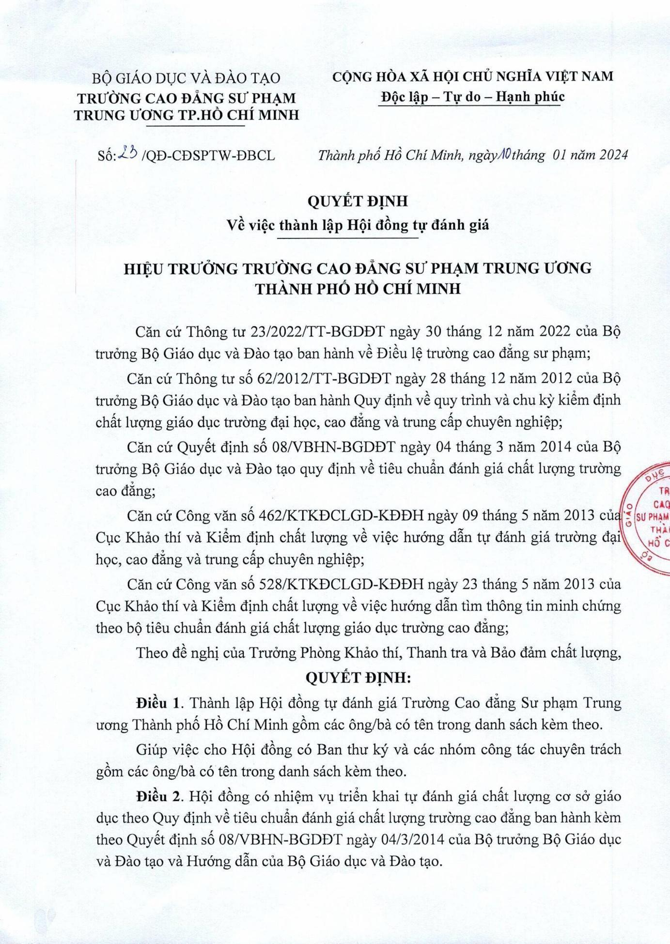
Phụ lục 2. Quyết định thành lập Hội đồng TĐG CSGD

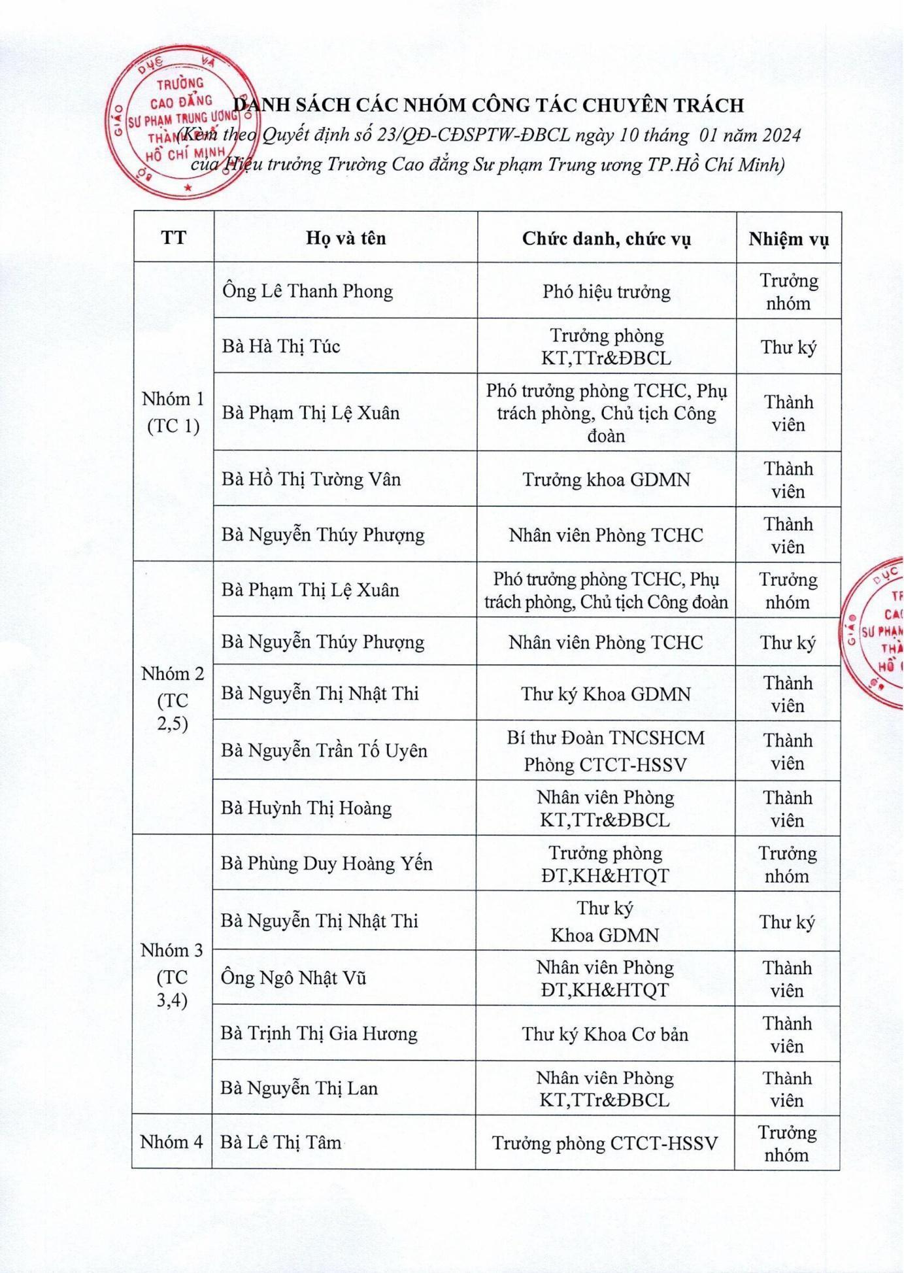
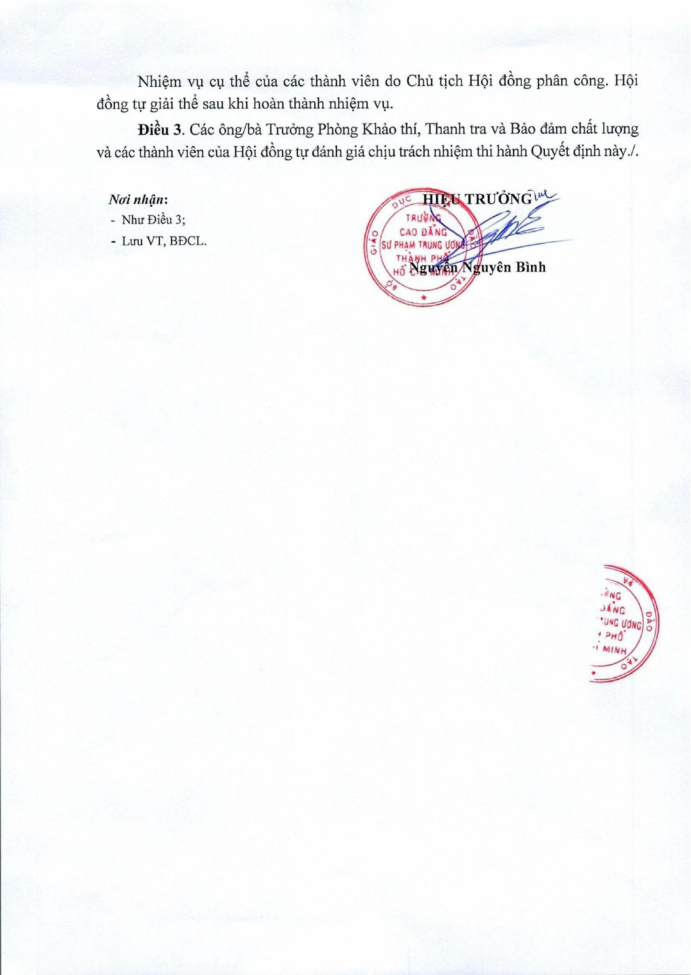

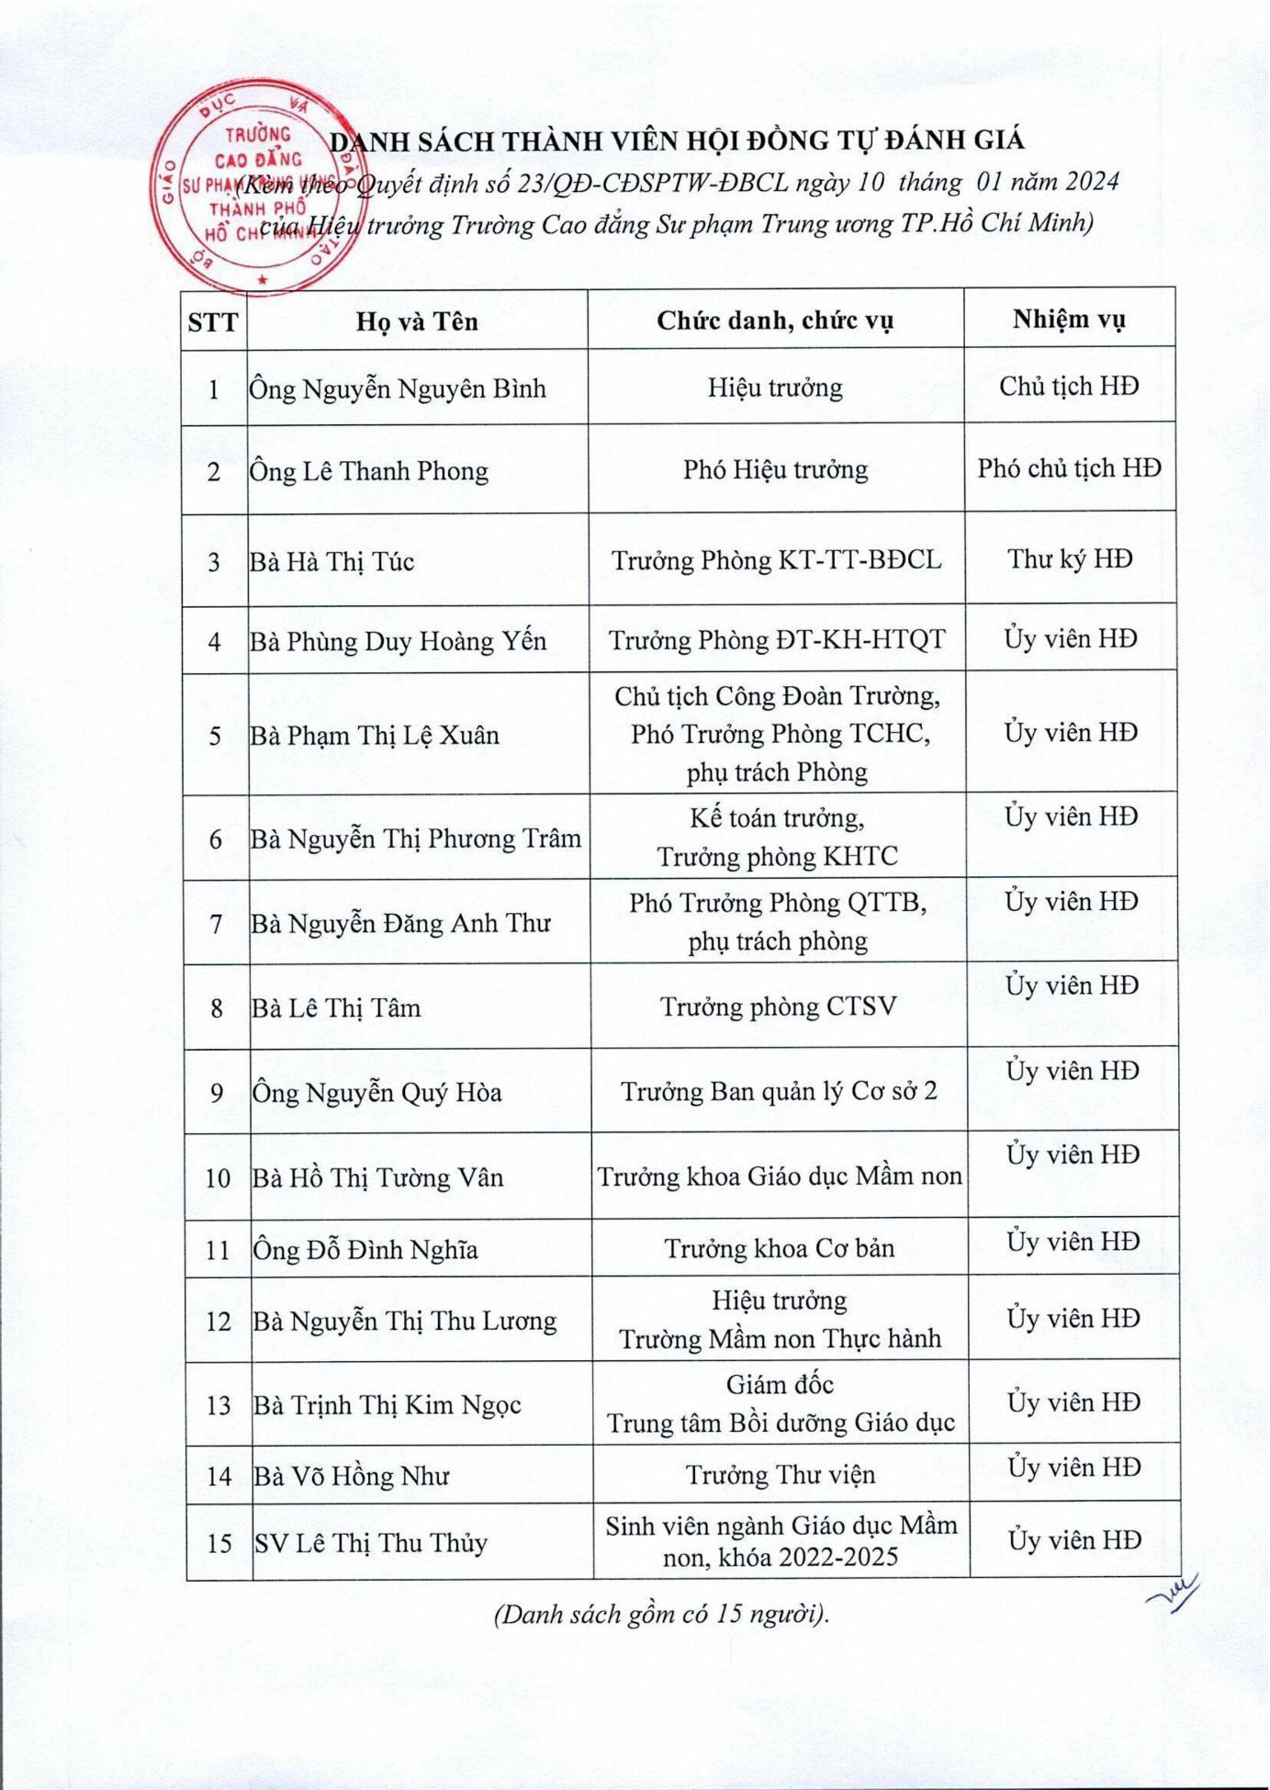
Phụ lục 3. Danh sách Hội đồng TĐG CSGD

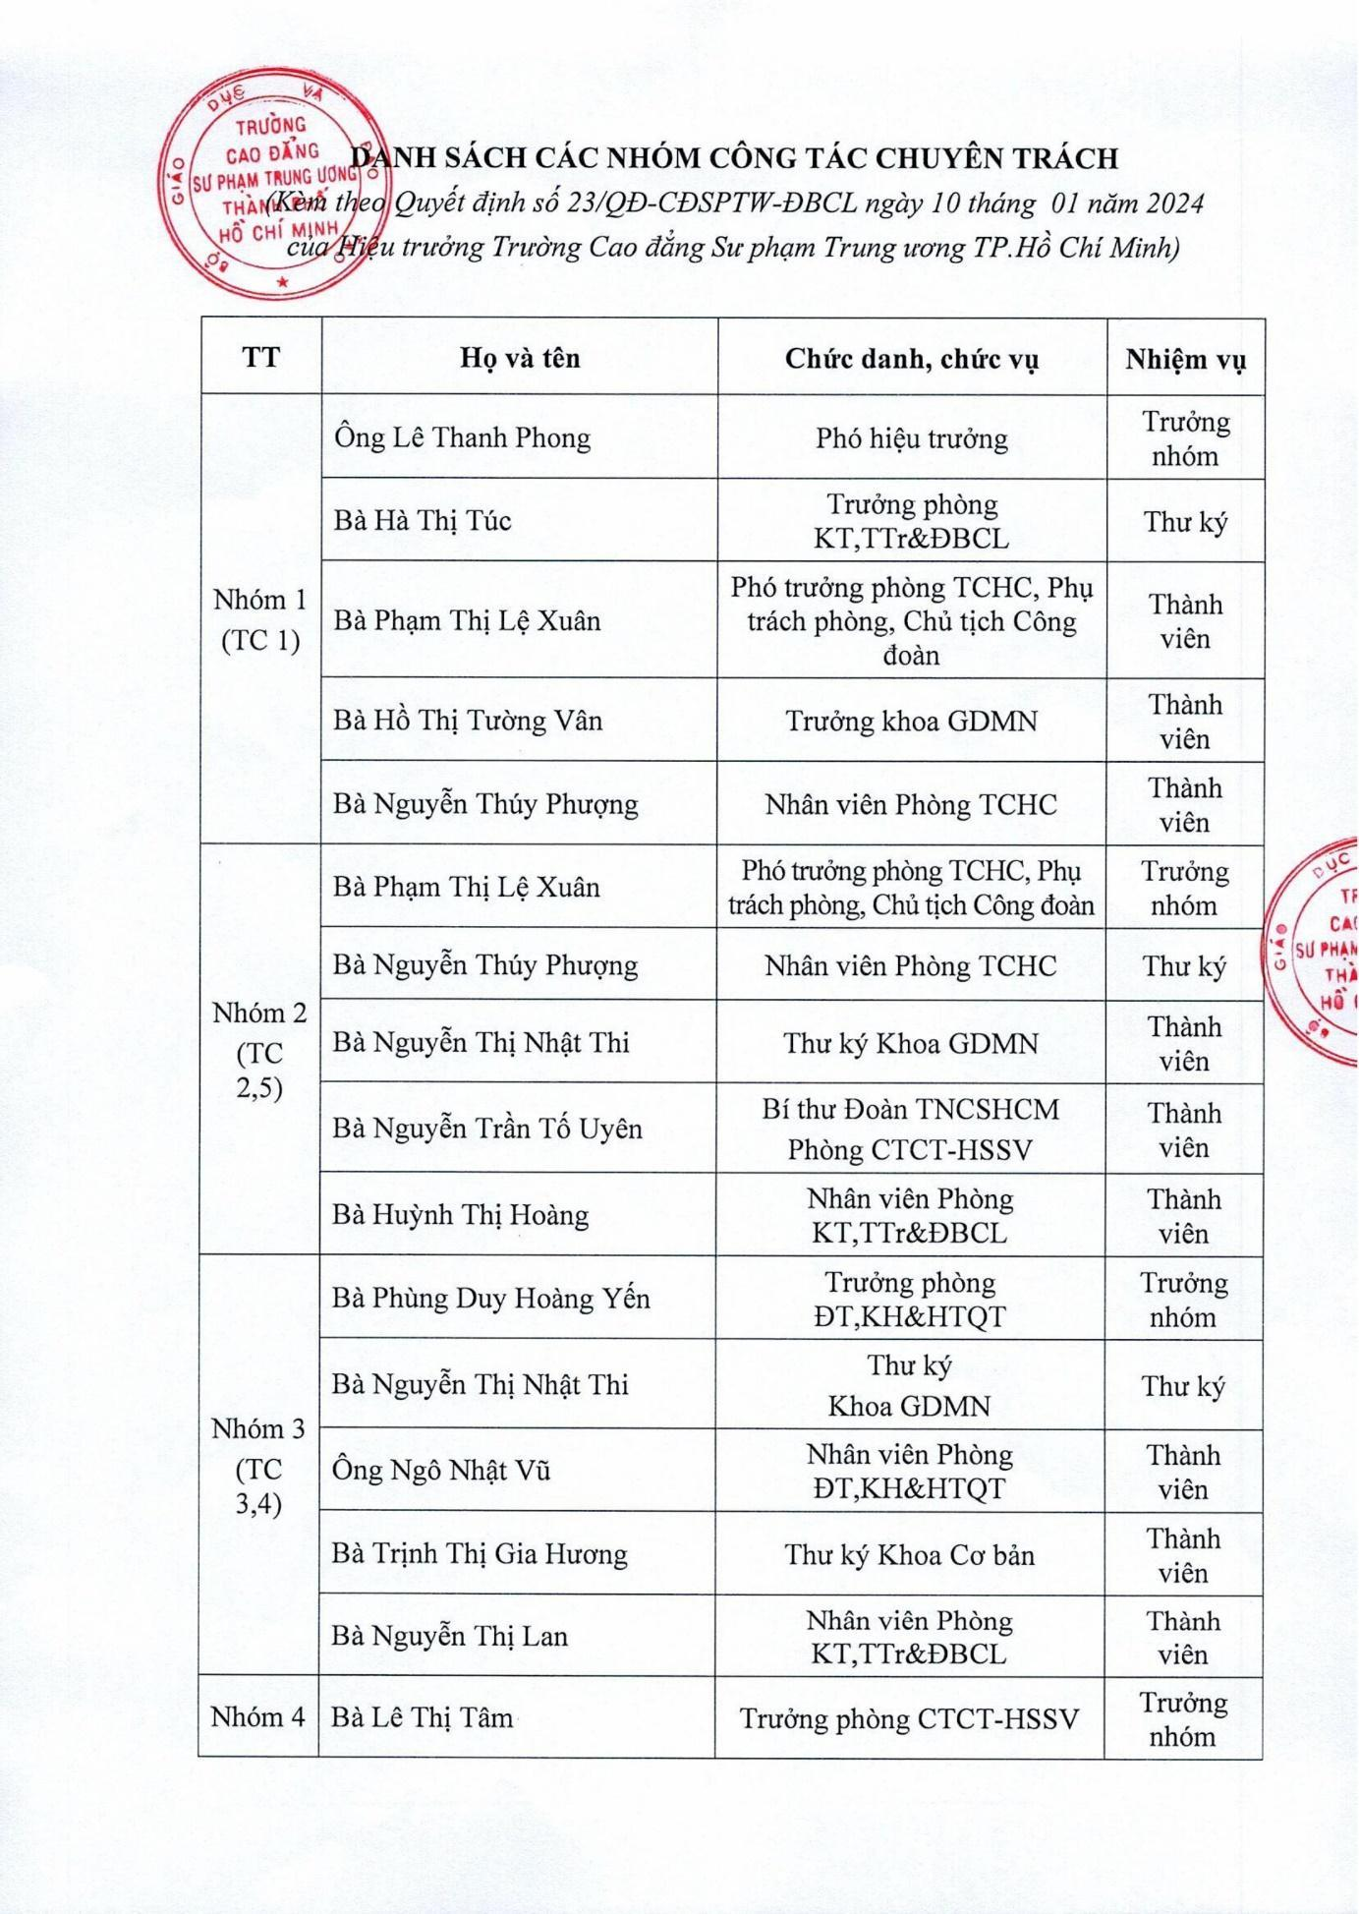
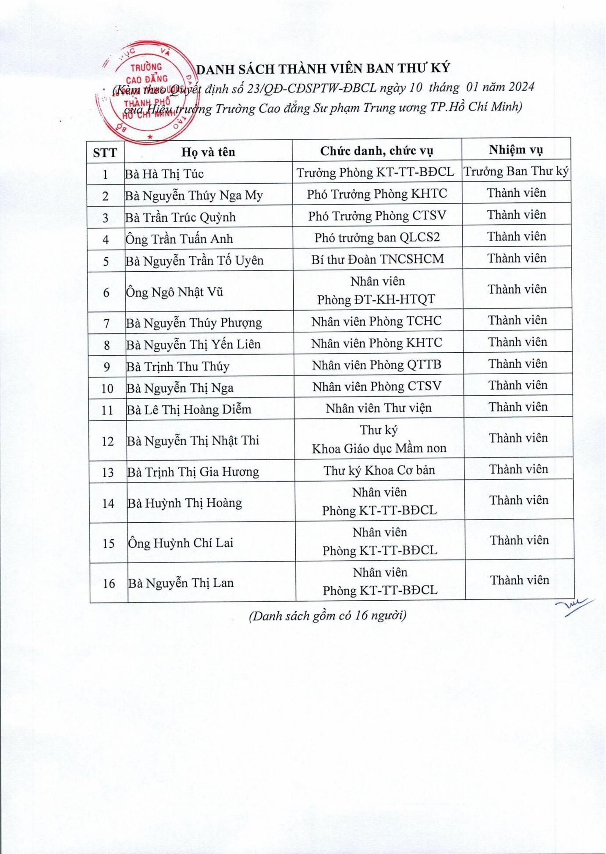

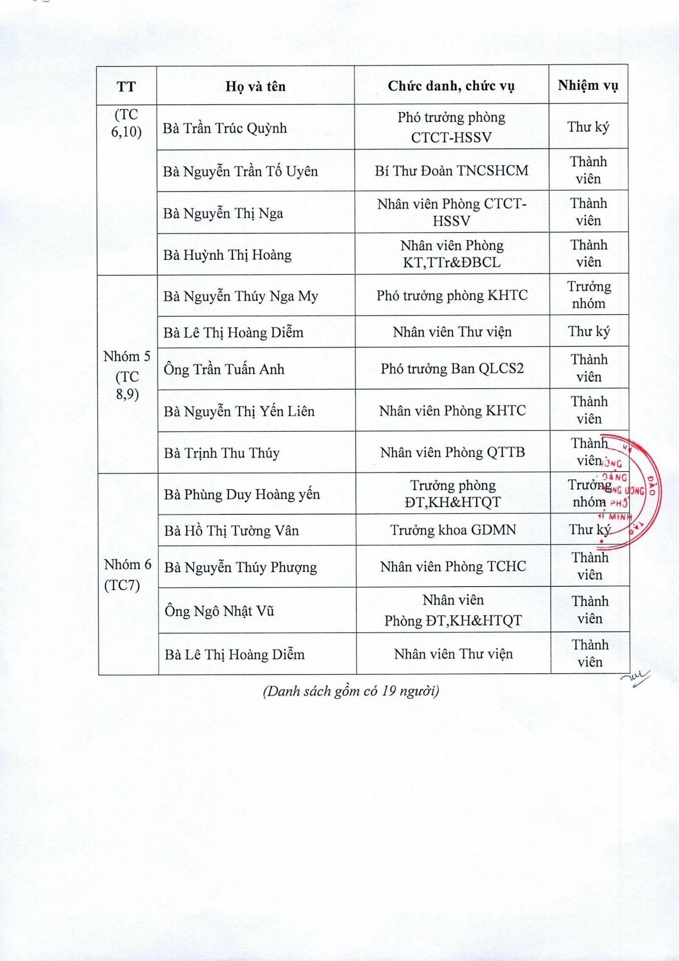

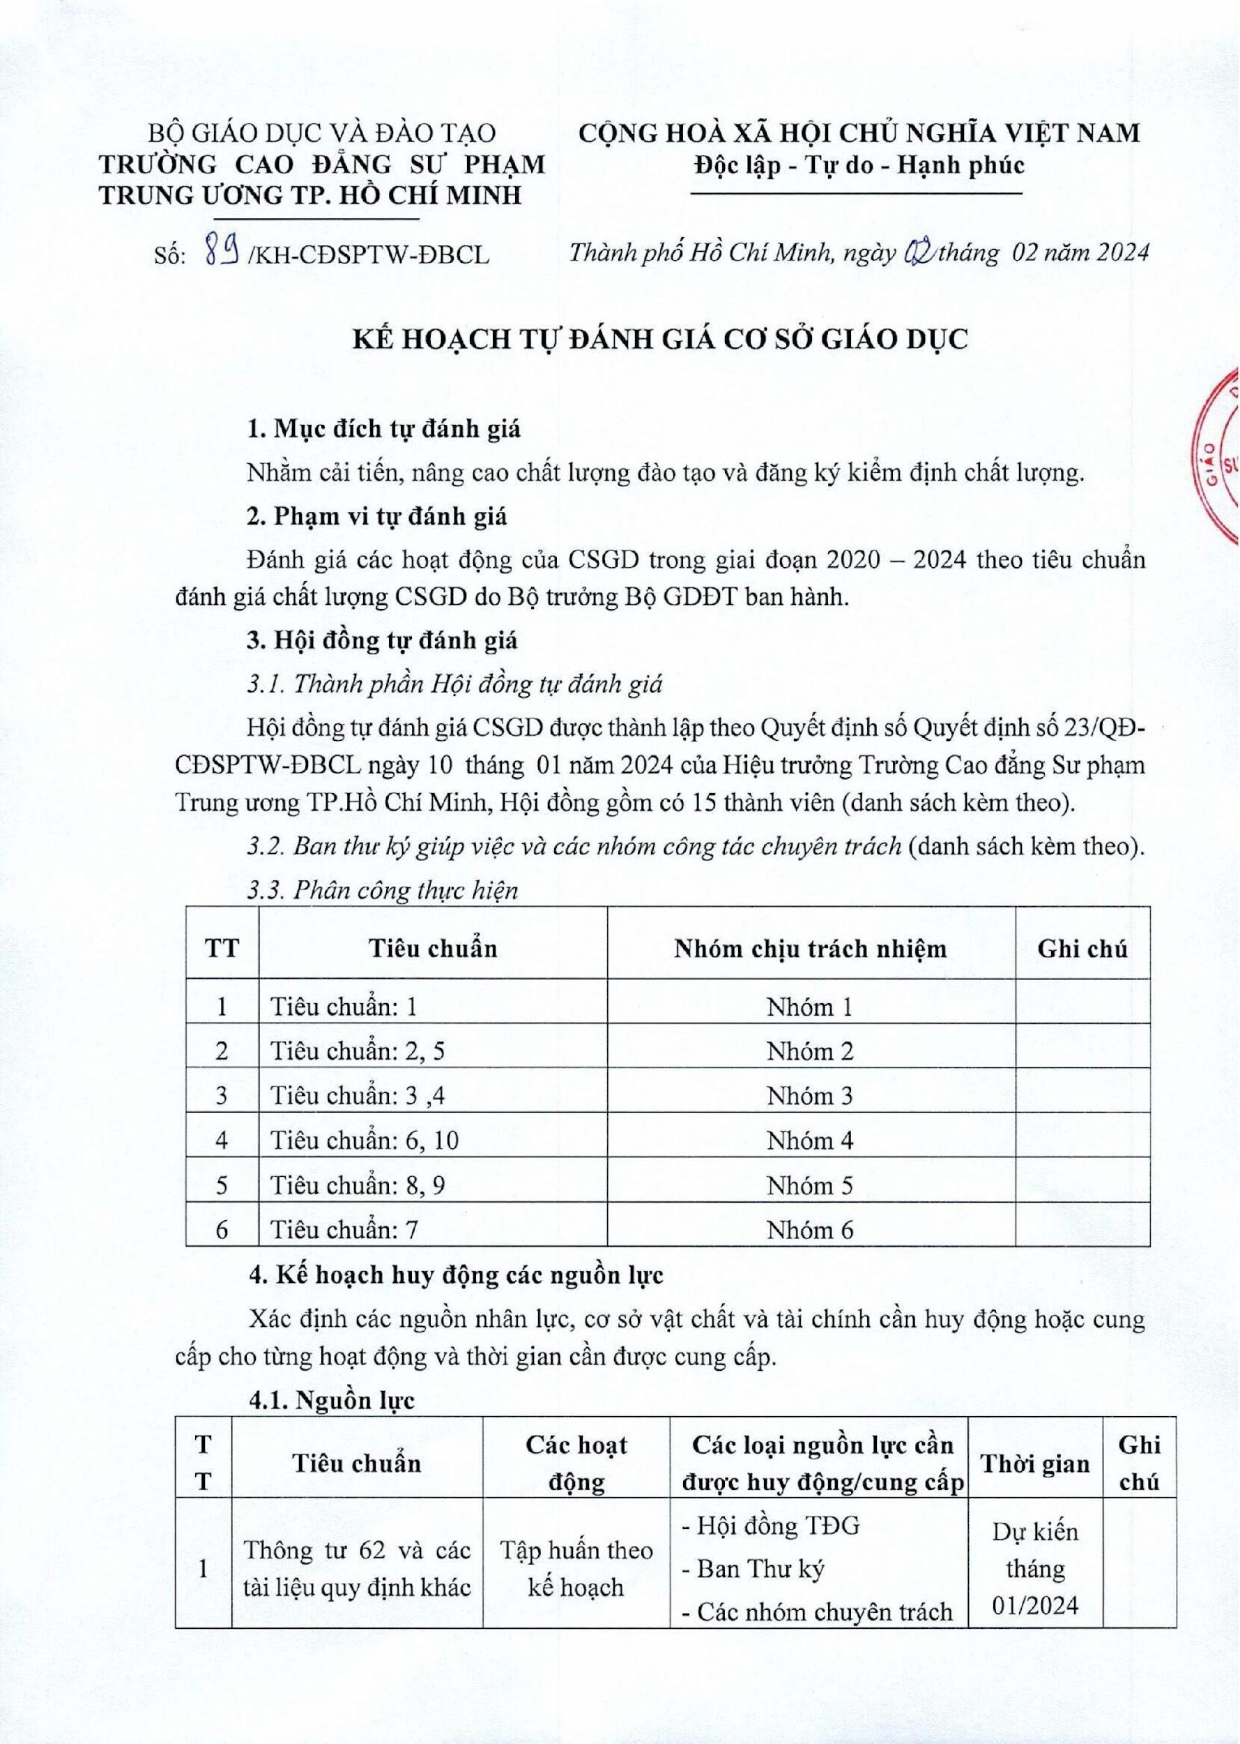
Phụ lục 3. Kế hoạch tự đánh giá CSGD

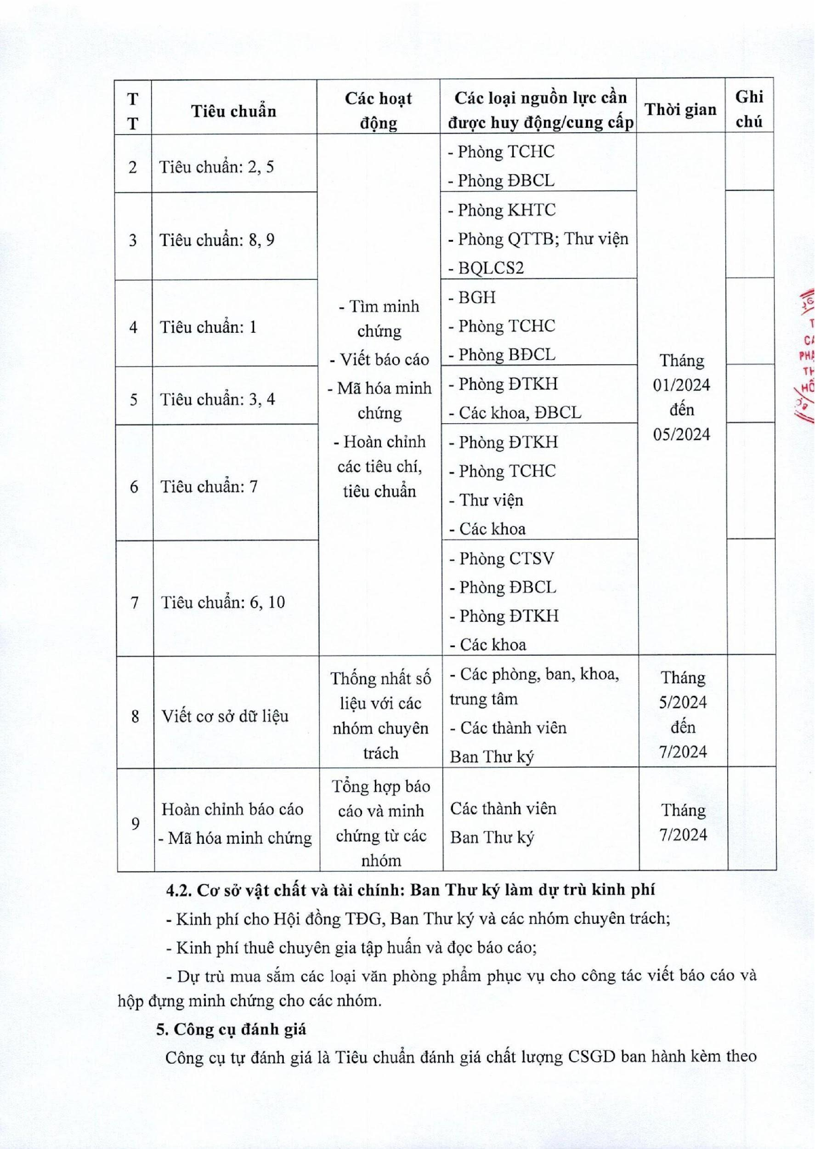
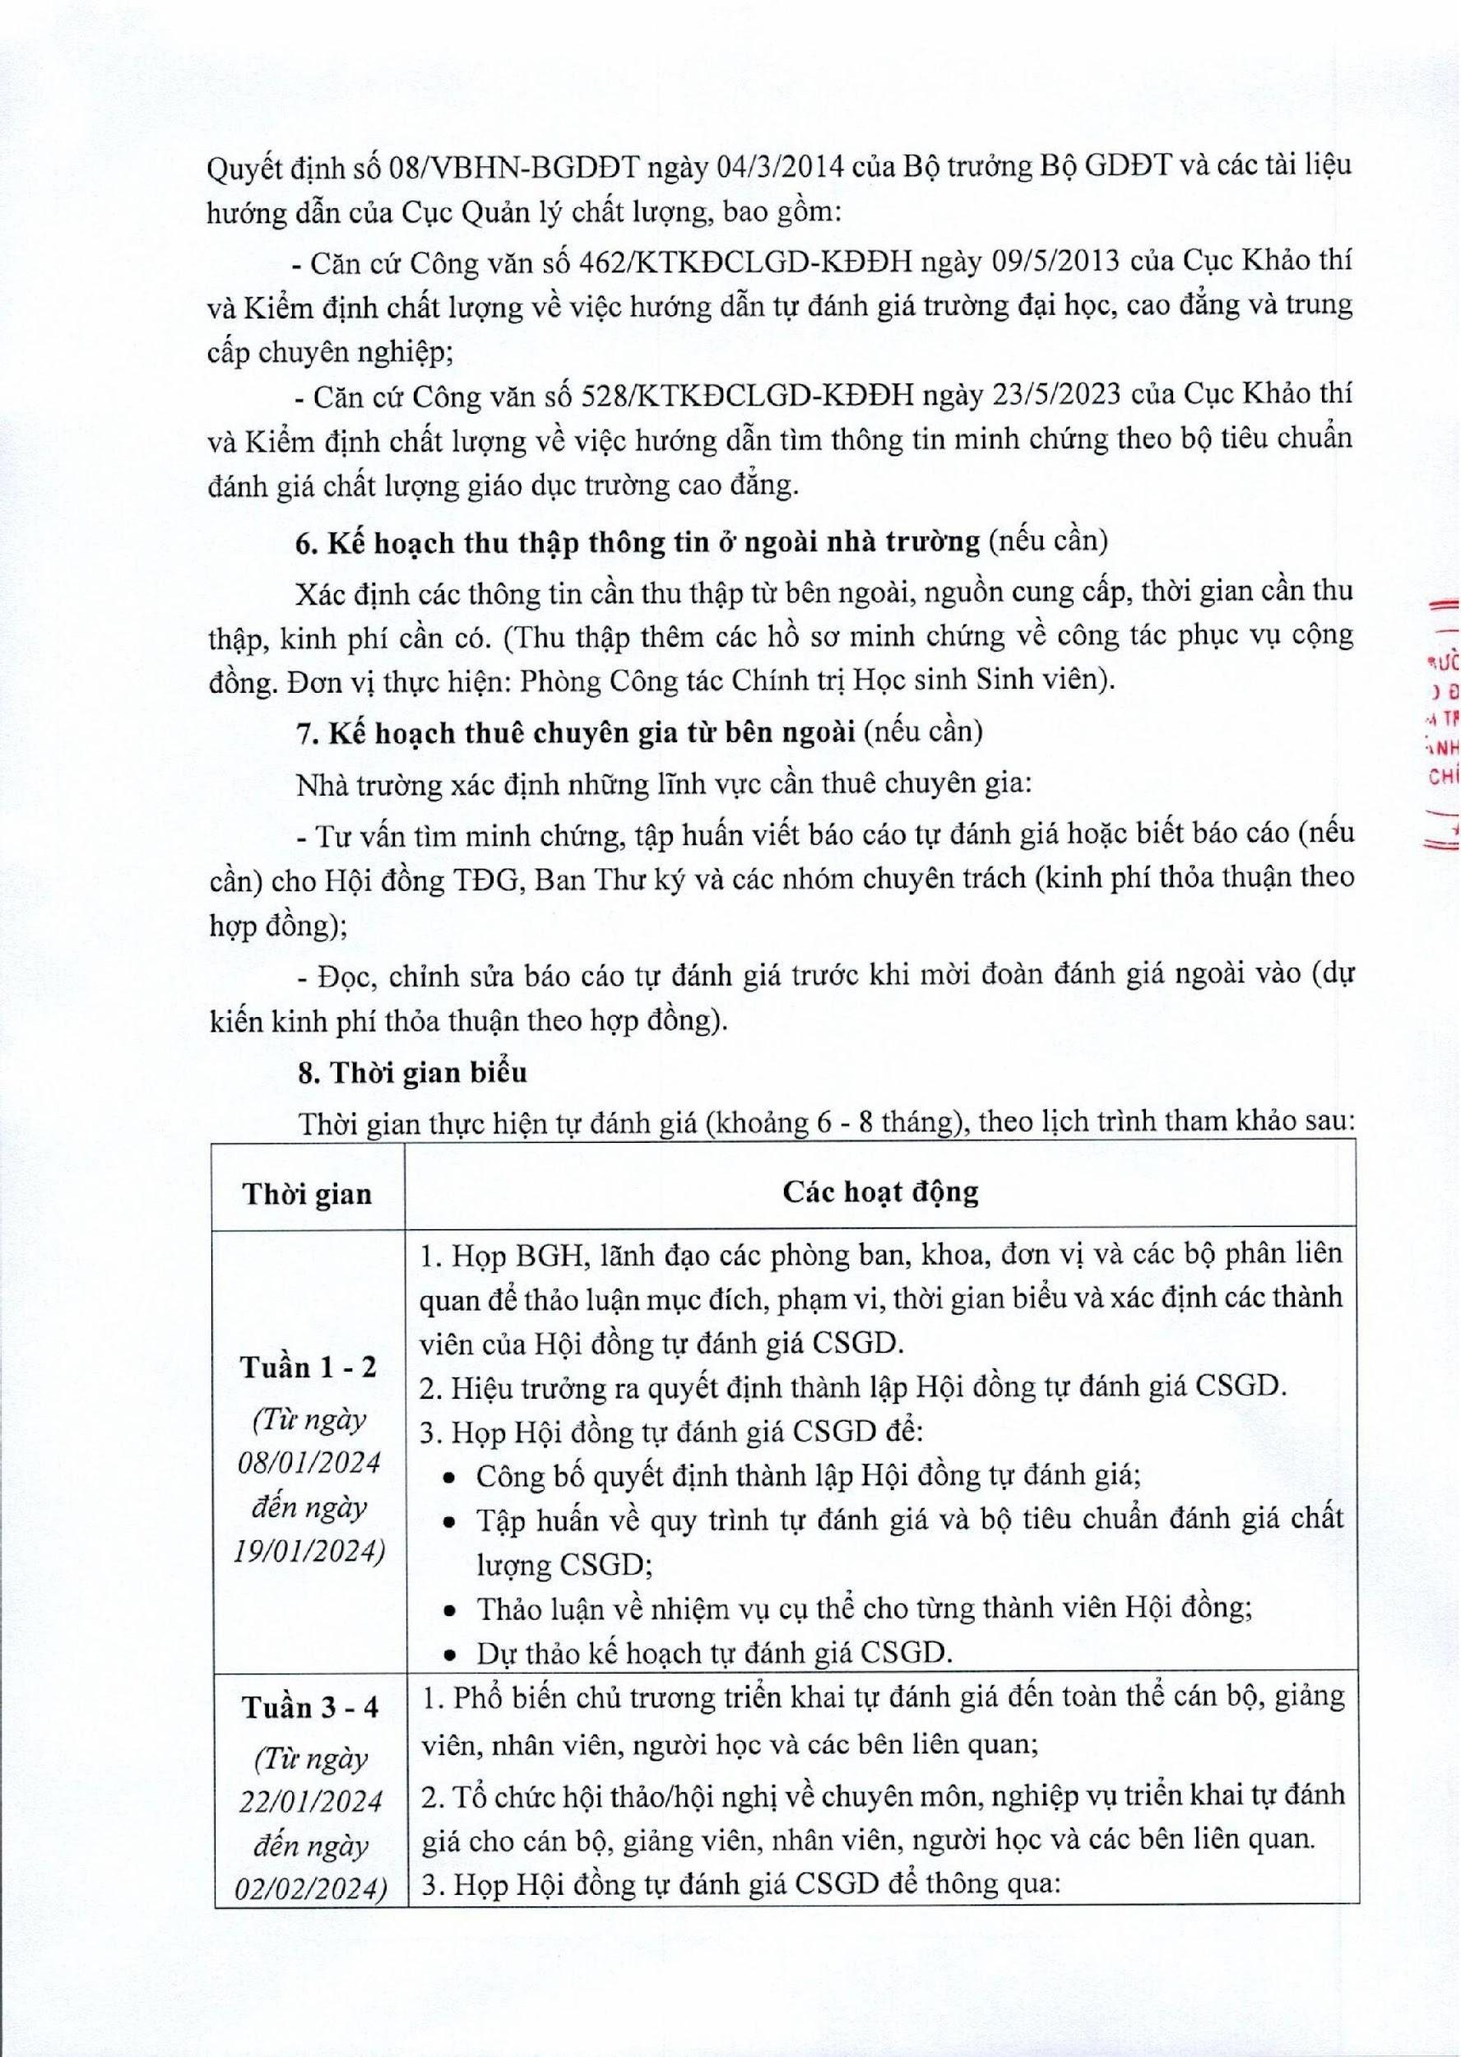
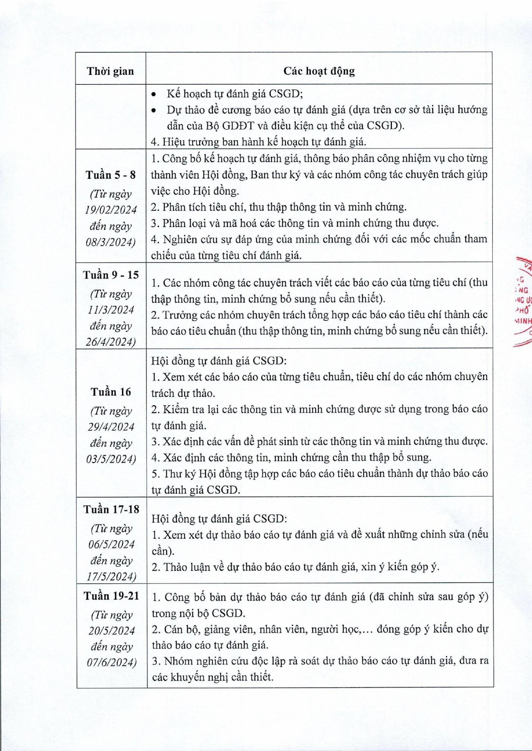

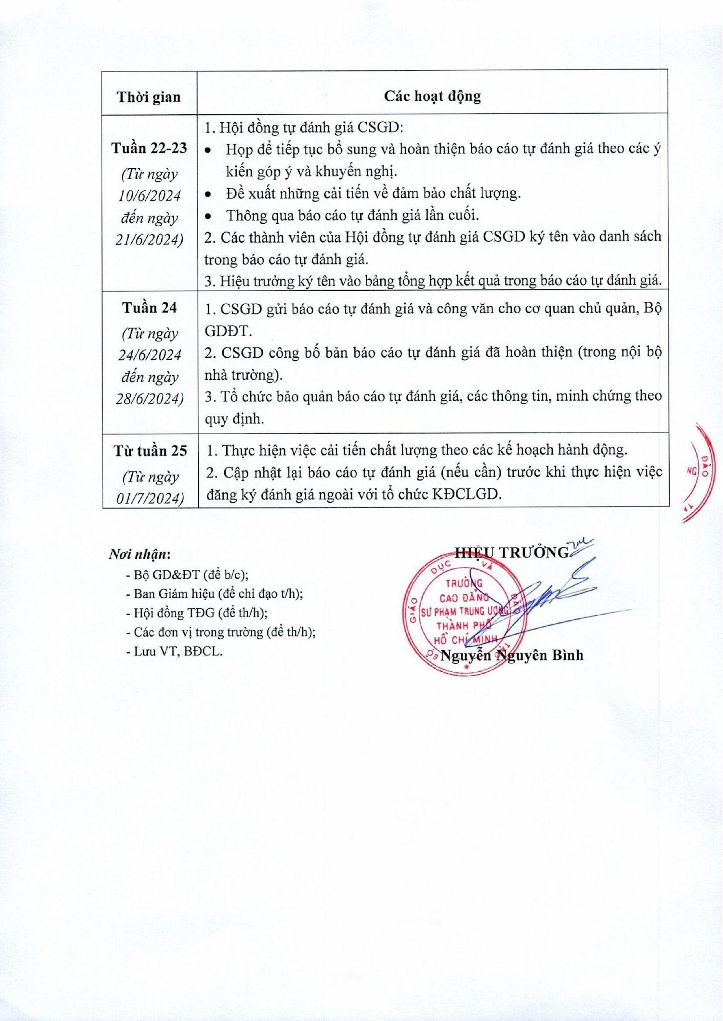

Cán bộ cơ hữu là cán bộ quản lý, giảng viên, nhân viên trong biên chế (đối với các trường công lập) và cán bộ hợp đồng dài hạn (từ 1 năm trở lên) hoặc cán bộ hợp đồng không xác định thời hạn theo quy định của Luật lao động sửa đổi.
Giảng viên thỉnh giảng là cán bộ ở các cơ quan khác hoặc cán bộ nghỉ hưu hoặc diện tự do được nhà trường mời tham gia giảng dạy theo những chuyên đề, khoá học ngắn hạn, môn học, thông thường được ký các hợp đồng thời vụ, hợp đồng ngắn hạn (dưới 1 năm) theo quy định của Luật lao động sửa đổi.
Hợp đồng dài hạn (sử dụng ở đây) bao gồm hợp đồng dài hạn (từ 1 năm trở lên) và hợp đồng không xác định thời hạn
Việc quy đổi áp dụng theo quy định của Bộ Giáo dục và Đào tạo có hiệu lực tại thời điểm đánh giá

